Министерство образования и науки РФ

Федеральное государственное бюджетное образовательное учреждение высшего профессионального образования

Рыбинский государственный авиационный технический университет имени П. А. Соловьева

Отчет по лабораторной работе №5

по дисциплине

Математические методы анализа данных

на тему

«Спектральный анализ и синтез»

Студент группы ИПБ - 18 Кондратенко М.М.

Преподаватель Задорина Н.А.

Рыбинск 2021

**Цель работы:**

1. Изучение основных определений и положений представления сигналов в частотной области.
2. Изучение методов спектрального анализа.
3. Представление функций рядом Фурье.

**6** вариант f(t)= cos *t* cos  sin *t *

**1.** Вычислить первые шесть пар коэффициентов разложения в ряд Фурье функции *f*(*t*) на отрезке [0, 2].

Построить графики 1, 2 и 3 гармоник.

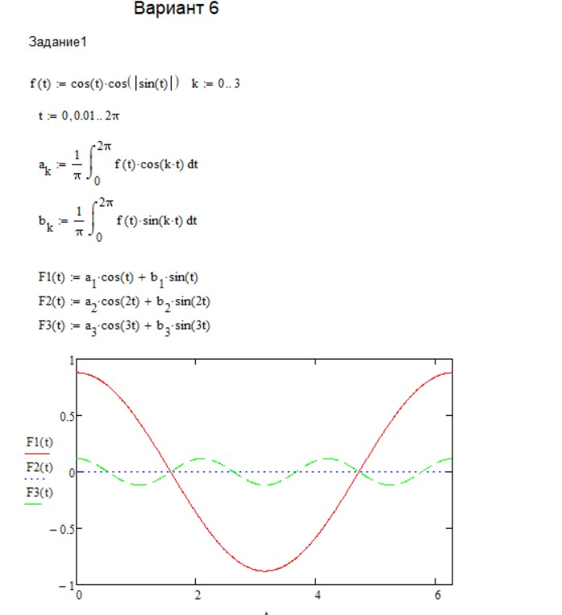Выполнить гармонический синтез функции *f*(*t*) по 1, 2 и 3 гармоникам. Результаты синтеза отобразить графически.

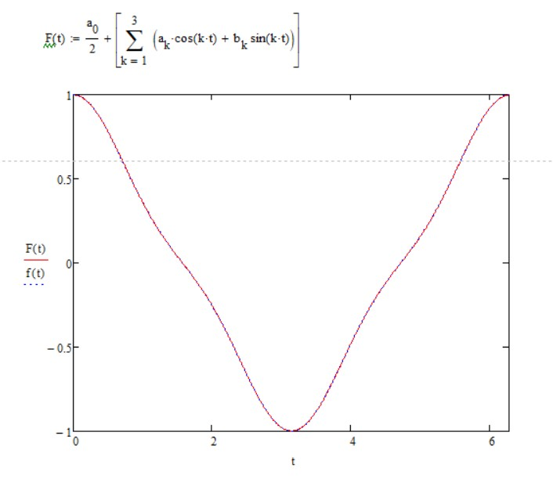

Исходя из графиком можно сделать вывод, что гармонический синтез функции по трём гармоникам достаточно хорошо приближается к исходной функции.

**2.** Выполнить классический спектральный анализ и синтез функции *f*(*t*). Отобразить графически спектры амплитуд и фаз, результат спектрального синтеза функции *f*(*t*).

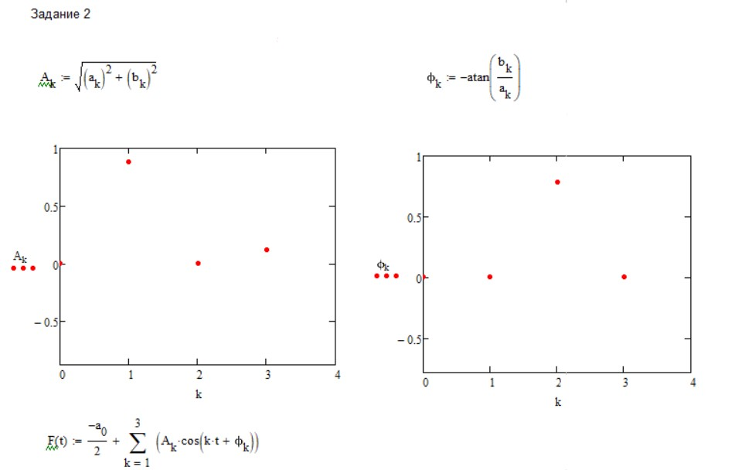

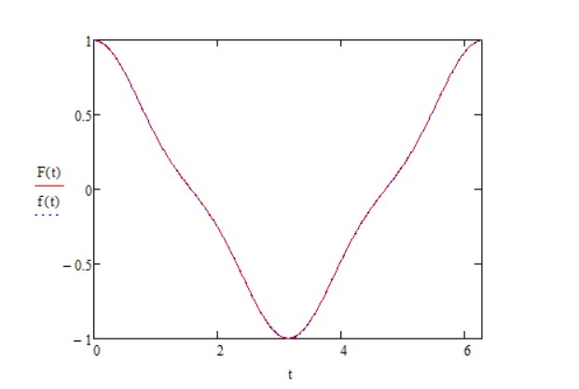

Исходя из графиков можно сделать вывод, что классический спектральный синтез функции достаточно хорошо приближается к исходной функции. Он также почти совпадает с графиком гармонической функции.

**3.** Выполнить численный спектральный анализ и синтез функции *f*(*t*). Для этого необходимо задать исходную функцию *f*(*t*) дискретно в 32 отсчетах. Отобразить графически спектры амплитуд и фаз, результат спектрального синтеза функции *f*(*t*).

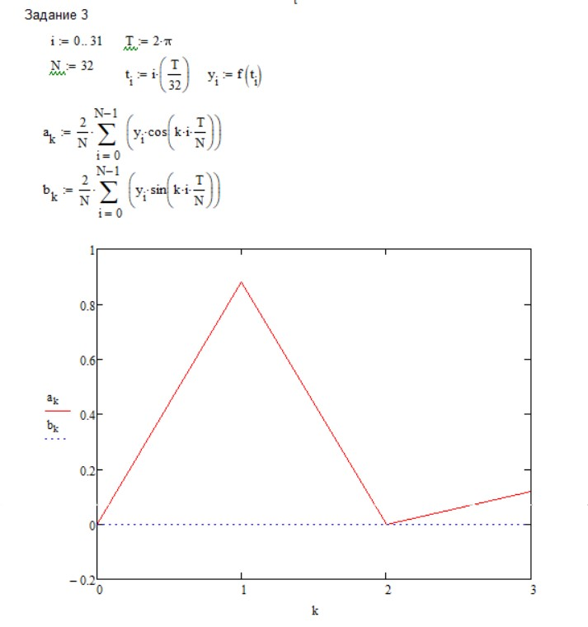

**4.** Выполнить спектральный анализ и синтез функции *f*(*t*) с помощью БПФ. Для этого необходимо:

* задать исходную функцию *f*(*t*) дискретно в 128 отсчетах;
* выполнить прямое БПФ с помощью функции *fft* и отобразить графически найденные спектры амплитуд и фаз первых шести гармоник;
* выполнить обратное БПФ с помощью функции *ifft* и отобразить графически результат спектрального синтеза функции *f*(*t*).

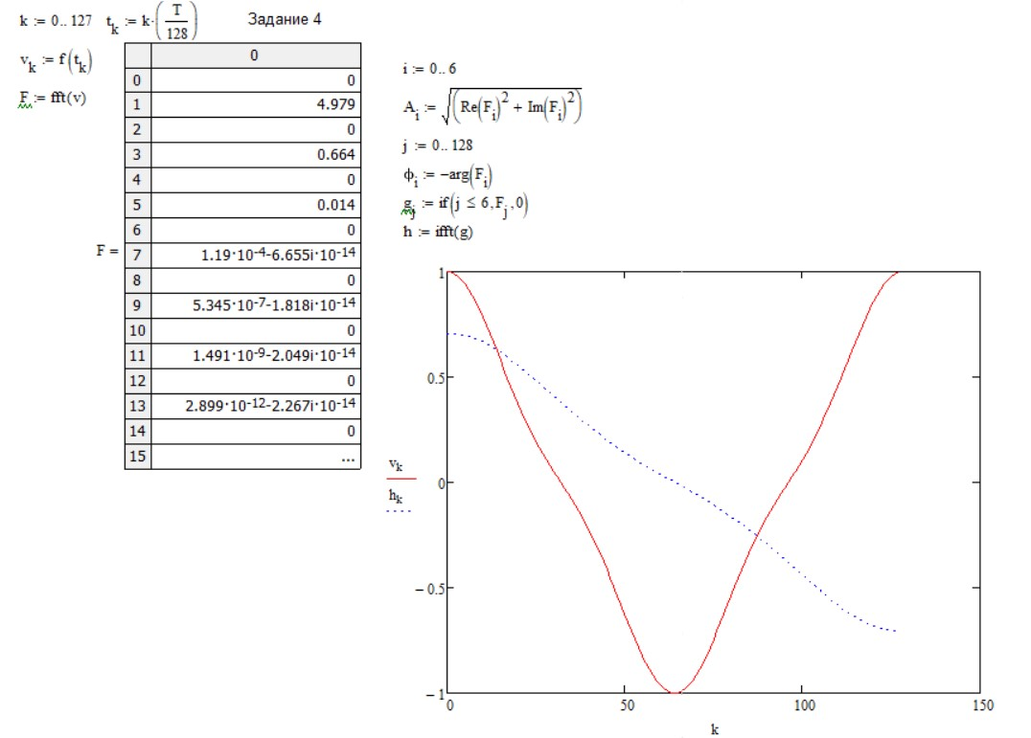

**5.** Выполнить фильтрацию функции *f*(*t*) с помощью БПФ:

* синтезировать функцию *f*(*t*) в виде полезного сигнала, представленного 128 отсчетами вектора *v*;
* к полезному сигналу *v* присоединить шум с помощью функции *rnd* (*rnd*(2) - 1) и сформировать вектор из 128 отсчетов зашумленного сигнала *s*;
* преобразовать сигнал с шумом *s* из временной области в частотную, используя прямое БПФ (функция *fft*). В результате получится сигнал *f* из 64 частотных составляющих;
* выполнить фильтрующее преобразование с помощью функции Хевисайда (параметр фильтрации  = 2);
* с помощью функции *ifft* выполнить обратное БПФ и получить вектор выходного сигнала *h*;
* построить графики полезного сигнала *v* и сигнала, полученного фильтрацией зашумленного сигнала *s*.

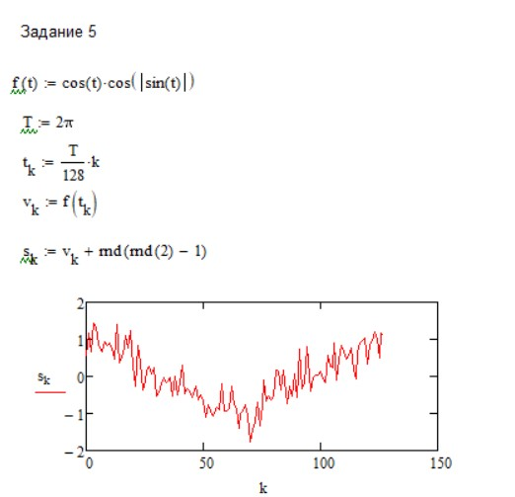

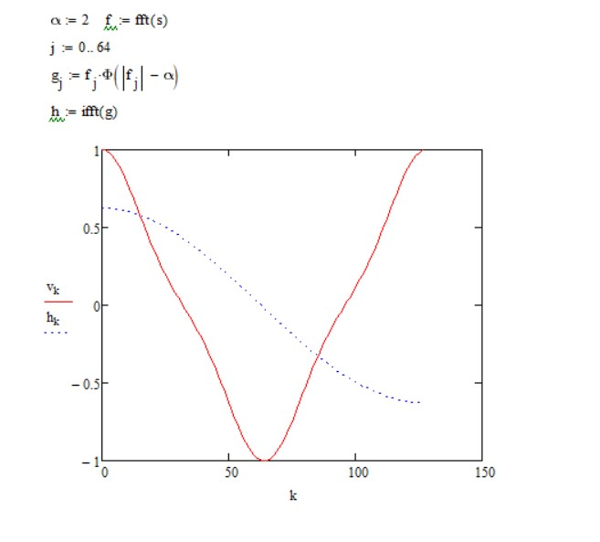

**Вывод:** в ходе выполнения данной лабораторной работы были изучены основные определения и положения представления сигналов в частотной области, были изучены методы спектрального анализа, а также было проведено представление заданной функции рядом Фурье.